Ceux qui n’ont pas de corps

Contexte :

« L’énergie est partout et en toute chose mais nous ne savions pas à quel point. Quand les portails se sont ouverts à travers notre monde « les sans corps » sont apparus et ont cherché des corps. La terre leur en a offert plein même si une âme vivait déjà à l’intérieur. Ils ont possédé nos corps tels des parasites. La plupart d’entre nous ne s’est pas méfié, posséder un sans corps en soi n’avait pas que des inconvénients car il octroie à l’hôte des capacités spéciales. Malheureusement à chaque fois que vous l’utilisez le sans corps possède le vôtre jusqu’à étouffer complètement votre âme et votre esprit. Puisque une réjouissance ne vient jamais seule, chaque parasite a un prédateur que l’on nomme d’un nom trop biblique à mon goût « le démon ». En fait ce monstre vient d’un autre plan que le nôtre et pourchasse les sans corps. Il les extrait en brisant nos os et mangeant notre chair. En somme c’est une aubaine pour eux qu’ ils aient un nouveau corps et nous nous sommes seulement les victimes collatérales de leur chasse. »
Malik Ben Aflek superviseur du projet « extraction » Lyon, 6 juin 2060

Système :

Un personnage est défini par :
- Résistance : arrivé à 0, votre esprit s’écrase au profit du sans corps. (ce sont les jetons que vous pariez pour utiliser votre pouvoir)
Le joueur les perd quand le Némésis a plus de réussite que lui et ses alliés. L’action est alors ratée, le nombre de jetons donnés au Némésis (qu’il pourra ensuite réutiliser) est égal au nombre de réussites supérieures à celle des joueurs. Ils peuvent être gagnés au nombre de 2 si un pari du joueur principal est réussi sur le 4,5,16 et 17 et de 1 quand le pari du joueur principal est sur 6 ,7,8,13,14,15.

- Action : ce sont des jetons qui permettent de réaliser des actions incertaines mais ne nécessitant pas de pouvoir. Ils peuvent être perdus en cas de double mais peuvent être préservés si un jeton est placé au préalable sur une protection du double approprié (double 6 par exemple) en cas de triple le chiffre du dé indique un nombre de réussites s’ajoutant à la difficulté cela symbolise un impondérable jouant sur le moral ou le physique du joueur. Ils peuvent être gagnés au nombre de 2 si un pari du joueur principal est réussi sur le 4,5,16 et 17 et de 1 quand le pari du joueur principal est sur 6 ,7,8,13,14,15.

- Entraide : arrivé à 0, le Némésis appelé aussi démon pisteur survient (permet à l’allié de donner un coup de pouce au joueur dont c’est le tour) 5 jetons entraide par test maximum en cas d’échec, les jetons entraide reviennent au Némésis, vous ne pouvez en gagner.

- Entraide du Némésis : cela représente les sbires du démon suprême

- Avantage : 2 /PJ ce sont des jetons qui simulent un avantage lié à ses aptitudes ou à son pouvoir et ne sont utilisés qu’à son tour. On peut en utiliser un ou deux et ne peuvent être perdus qu’en cas de triple des dés du destin seul le Mj peut autoriser leur utilisation .

Les réussites du joueur sur la piste de chiffres de 4 à 17 valent chacun 3 réussites pour les joueurs
Il est recommandé d’utiliser 5 types de jetons différents pour ne pas confondre.
Création de personnage :

Déterminez au hasard votre pouvoir (avec les dés du destin)

Chiffre sur les 3 dés | Pouvoir
3 | Figeur temporel
4 | Télépathie
5 | Vision de prédiction/ projection astrale
6 | Intangibilité
7 | Téléportation
8 | Contrôle de la matière (eau/ terre/glace / sable/ métal)
9 | Télékinésie
10 | Force colossale
11 | Invisibilité
12 | Vol
13 | Super flexibilité/élasticité
14 | Sens super développé
15 | Jet d’Energie
16 | Super vitesse
17 | Contrôle mental
18 | Absorption de pouvoir

Sur votre feuille de personnage prévoyez de noter une précision de ce pouvoir et à quel moment il vous est limité par celui-ci puis soumettez cela à l’approbation du MJ.

Exemple : Tarik jette ses 3 dés du destin et fait 5/4/6 donc 15 jets d’Energie. Il décide que ce sont des rayons solaires donc leur limitation : ne peuvent être utilisés la nuit.

Chaque joueur prend alors 5 jetons action et 5 résistance puis selon le nombre de joueurs des jetons entraide.

Nombre de joueurs | Nombre de jetons entraide
3 | 6
4 | 5
5 | 4
6 | 3
Etc….

Créer son Némésis

Première règle quand vous n’avez plus de jeton entraide votre Némésis flaire votre présence et comme tout prédateur il est parfaitement adapté à votre traque et est immunisé totalement à votre pouvoir. Heureusement pour vous vos alliés sont là. Ils seront cependant gênés par ses pouvoirs.

Exemple : Tarik utilise l’énergie solaire pour son rayon. Son Némésis « Eclipse » masque le soleil et ne craint aucune brûlure.

Avantage :

Vous devrez en prendre 2 ils vous permettront d’utiliser vos jetons bonus.

Exemple : Tarik possède « escalade » et « perspicace » durant son enquête il pourra utiliser son jeton bonus et s’il enquête sur une scène de crime en montagne il en utilisera 2.

Test :

Le joueur peut miser autant qu’il veut le MJ aussi et les joueurs aidants sont limités à 5 jetons.

Destin :

la table est divisée en 4 pistes :
- Némésis : pour le meneur.
- Aide : pour les joueurs voulant aider le joueur actif.
- Action : là ou se fait la mise du joueur actif.
- Immunité : pour ne pas perdre de jeton action durant un double ou le triple associé

Mise :

- Le Mj mise un jeton sur sa piste.
- Le PJ mise un jeton.
- La procédure continue jusqu’à ce que les deux cessent de miser.
- Les autres joueurs misent sur la piste Aide en justifiant et détaillant leur aide.

Résultat :

- Le résultat des dés de destin est comparé au nombre de réussites des joueurs auquel on soustrait les réussites du Némésis et de ses sbires
En cas de réussite, tous les joueurs reprennent leurs jetons.

- Si le chiffre est positif alors les joueurs le joueur principal réussissent leur action (s’il n’utilise pas son pouvoir) ou sa résistance et réussit à utiliser son pouvoir sans que le sans corps ne le possède davantage.

- Si le Némésis possède des réussites supérieures en action alors un impondérable survient et le joueur perd ses jeton action en cas de triple ou double ce qui symbolise une fatigue ou une atteinte physique à zéro jeton action il est mort.

- Si le Némésis possède une réussite supérieure en résidence le sans corps présent à l’intérieur de son hôte contamine son âme petit-à-petit si le joueur principal ‘a plus de jeton résistance l’esprit du personnage est totalement annihilé et le sans corps le possède totalement et agit à sa place selon ses objectifs propres.

- Les joueurs qui ont prêté main forte au joueur principal perdent leur jeton entraide en cas d’échec cela symbolise leur perte de cohésion leur doute envers leur équipe et le trouble et la désorganisation dont ils font preuve face à l’indicible (cela est applicable autant dans action que dans la résistance).

- Enfin les joueurs appliquent les effets du triple ou du double sur les dés du destin sauf s’ils ont parié sur une immunité qui symbolise un plan millimétré et surtout beaucoup de chance.

En résumé

 | Action |  | Résistance |  | Entraide |  | Immunité
 | Réussite des joueurs | Réussite du nemesis | Réussite des joueurs | Réussite du nemesis | Réussite des joueurs | Réussite du nemesis | Réussite des joueurs | Réussite du nemesis
Les trois dés sont différents | Action exécutée avec succès | Action ratée | Pouvoir lancer en toute maîtrise | Le pouvoir est mal maitrisé ne fait pas l’effet escompté perte des jetons pariés | Permet au joueur de réussir | Ne permet pas au joueur de réussir et les jetons sont perdus | Ne change rien | Ne change rien
Double | Action exécutée avec brio le pj gagne 1 jeton action | Action ratée  perte des jetons action.  Blessure physique si écart entre nemesis et joueur supérieur à 2 réussites | Pouvoir lancer en toute maîtrise avec 1 jeton résistance gagné | Le pouvoir est mal maîtrisé ne fait pas l’effet escompté perte des jetons pariés risque de traumatisme mental si écart entre nemesis et joueur supérieur à 2 | Permet au joueur de réussir mais les jetons sont perdus | Ne permet pas au joueur de réussir et les jetons sont perdus | Immunise des effets du double | Immunise de l’effet du double
triple | Action exécutée avec avec héroisme le pj gagne 2 jetons action | Action ratée  perte des jeton actions  blessure physique si ecart entre Nemesis et joueur supérieur à 2 reussites  le chiffre indiqué sur l’un des dés devient le nombre de réussites supplémentaires pour le nemesis perte définitive de jetons bonus | Pouvoir lancer en toute maîtrise avec 2  jetons resistance gagnés | Le pouvoir est mal maîtrisé ne fait pas l’effet escompté perte des jeton pariés risque de traumatisme mental si ecart entre nemesis et joueur supérieur à 2  le chiffre indiqué sur l’un des dés devient le nombre de réussites supplémentaires pour le nemesis perte définitive de jeton bonus | Permet au joueur de réussir mais les jetons sont perdus | Ne permet pas au joueur de réussir et les jetons sont perdus | Immunise de l’effet du triple | Immunise de l’effet du triple

Exemple :
Ryan, le meneur, mise sur . Sonia joueuse à son tour mise sur le 10. Ryan n’a plus de jeton, il arrête. Sonia continue sur 9, puis n’ayant plus de jetons, elle arrête. Mamadou l’aide en misant sur .
Sonia lance les dés du destin (3d6) et obtient . N’ayant pas misé sur 8, elle rate mais grâce à Mamadou, c’est réussi car il a misé sur Aucun dé n’indique de le nombre de réussite est supérieur du côté des joueurs donc l’action est réussie.

Handicap et difficulté

Le Mj énonce une difficulté pour la mise si c’est difficile les jetons du joueur principal seulement seront doublés voire triplés si c est très difficile en ne comptant que pour un jeton (car sur la même case)

Cela peut aussi survenir en cas de blessure physique ou traumatisme mental mais ne peut excéder 3 pour 1 jeton

Dans le cas où il y aurait un avantage jumelé avec une difficulté l’un et l’autre s’annulent et dans le cas où elle serait très difficile la difficulté appliquée serait simplement difficile.

Conseils au MJ :

Premièrement pensez à votre concept de démons. Sont-ils de vrais démons ou des entités extraterrestres, divines ou bien une aberration de deux plans d’univers parallèles qui se chevauchent ?

Ensuite trouvez leur un nom intéressant, une histoire et un but ultime (cela peut simplement être la soif inextinguible de boire des sans corps)

Donnez ensuite une uniformité physique à vos Némésis : ils ont 4 pattes comme des chiens traqueurs où ils sont recouverts de tentacules tel les dieu ancien, ce sont des boules lumineuses de couleur différente à vous de voir mais n’oubliez pas de leur rajouter une spécificité à chacun. Une peau noir qui absorbe les chocs électriques, une corne qui rend confus ceux qui s’en approchent rendant impossible l’utilisation d’attaques psychiques ou encore un nez énorme capable de trouver l’invisible.
Quand un Némésis arrive dans la partie les joueurs ne jouent plus pour gagner mais pour gagner quelques minutes avant une mort certaine, leur temps est compté !

Plus le temps avance et plus les Némésis sont forts. S’ajoutent à cela les parasites sans corps qui eux continuent à siphonner la marge de manoeuvre des joueurs.

Vous Mj avez la responsabilité d’interpréter des personnages :

Des personnes qui servent d’hôte qui sont à la fois grisés de ces pouvoirs et apeurés de perdre leur humanité, emprisonnés dans leur propre corps. Des inconscients qui utilisent leurs capacités sans ce soucier du lendemain, des déments qui sont perturbés par la voix qui leur dit de leur laisser le contrôle.

Des sans âme que les sans corps ont totalement parasité qui formulent leur réponse de façon énigmatique et dont le but échappera au joueur.

Des humains non possédés qui rejetteront les hôtes comme de futurs monstres qui de surcroît en attirent de plus dangereux

Vous jouerez aussi cette voix qui à chaque perte de jeton résistance se réjouit de l’ampleur qu’il prend à l’intérieur de leur hôte.

Enfin des démons et leurs sbires qui pourchasseront les joueurs et feront preuve de cruauté envers eux ils pourront être interprétés comme des animaux guidés par leur instinct ou bien comme des entités supérieures planifiant leurs actes.

Au départ vous possédez seulement 1 jeton de résistance (vous permettant de jouer le sans corps qui s’infiltre dans son hôte)
1 jeton d’action (vous permet de jouer les obstacles sur la route des joueurs une porte verrouillée par exemple)
1 jeton entraide (c’est le sbire des Némésis contrairement aux autres jetons il se joue sur la piste aide)

Pré-tiré :

Tarik :
Agent du Down, qui lutte contre le terrorisme. Enquête sur la disparition d’un journaliste, Cédric Lamour, condamné pour incitation à la haine. Il pense à un sans corps qui se fait passer pour un humain en tout cas c’est ce que son instinct lui dit. C’est un homme instinctif et ses aptitudes à l’escalade en font un vrai pisteur.
- Capacité : rayon solaire
- Némésis : Eclipse . Il masque le soleil en produisant un brouillard épais sur plus d’1 km autour de lui et sa peau suinte un mucus ignifugé.
- Limitation : son pouvoir ne marche que si sa peau est exposée au soleil
- Avantage : escalade / perspicace

Emma :
Partenaire de Tarik. On dit d’elle qu’elle ne manque jamais sa cible elle ne parle pas moins de 7 langues ce qui en fait un agent de terrain hors norme
- Capacité : télékinésie champ de force
- Némésis : Fissure. Il est bardé de lames plus affutées que des rasoirs et sait pénétrer n’importe quelle carapace même psychique
- Limitation :ne peut projeter son pouvoir à plus d’1 mètre mais elle fait les champs de force plus durs que l’acier
- Avantage : polyglotte /franc-tireur

Samia :
Agent profiler, elle recherche Youssef Bousseki, fiché S. Elle vient de découvrir sa dernière planque. C’est une femme fascinante aussi belle que dangereuse mais c est pour son esprit qu’on la distingue.
- Capacité : vision astrale. Projection astrale.
- Némésis : siffleur un démon qui possède de multiples évents qui sifflent et rendent impossible le retour dans le corps des projections astrales
- Limitation : elle ne peut utiliser son pouvoir que si elle est au calme total et met 5 min à tomber en transes
- Avantage : self défiance /grande beauté

Gabin :
Indépendant, medium/ escroc. Il cherche désespérément sa soeur Alice et est prêt à tout pour y parvenir même à pactiser avec ces démons qui le fascinent tant. Il les a etudiés et sa détermination sans faille lui a donné raison car ils sont peut etre la cause de la disparution d’Alice.
- Capacité : super force
- Némésis : Nimbus un démon nuage que l’on ne peut absolument pas toucher
- Limitation : son hypertrophie musculaire l’empêche de se faufiler dans des endroits exigus
- Avantage : volonté forte /connaissance des démons

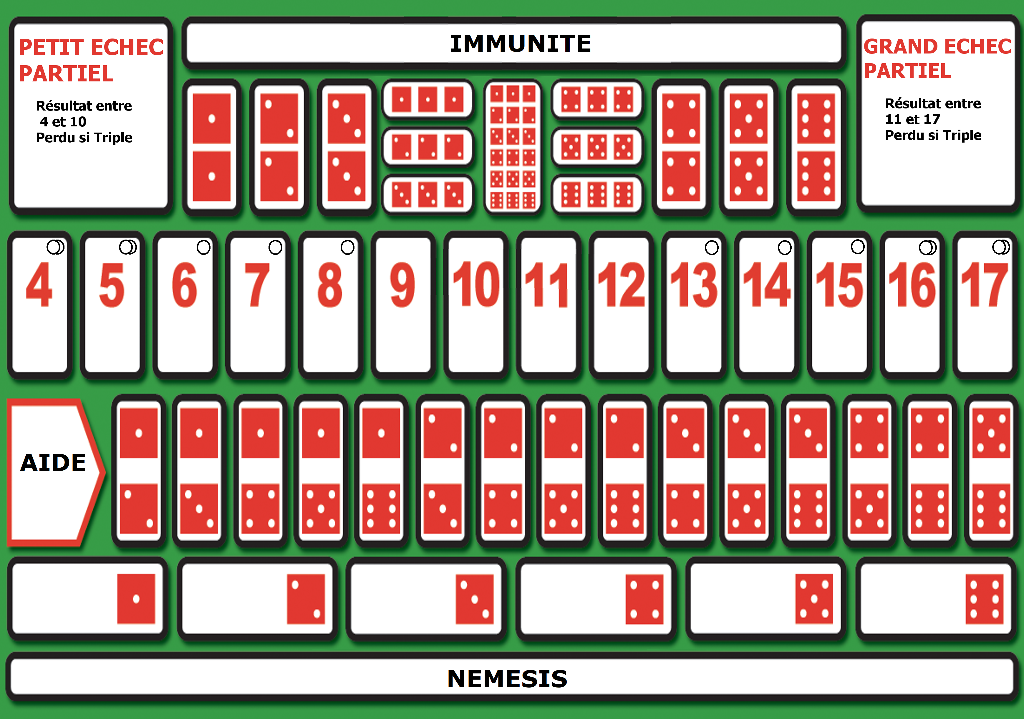

Un jeu de Omega White sur une idée de Frogeaters pour le Sixième Défi Trois Fois Forgé de PTGPTB

